Kostka Rubika model YJ YuLong Square-1
YJ YuLong Square-1 to niesamowity model bardzo popularny w środowisku speedcuberów. Zastanawiasz się dlaczego? Przeczytaj nasz artykuł.

Kostki Rubika i speedcuberzy
Co jest najważniejsze dla speedcubera, zarówno tego zaawansowanego z osiągnięciami na koncie jak i tego na początku swojej drogi z tym fastynującym sportem? Czas! Dzięki odpowiednio dobranej kostce Rubika można nie tylko pobić swoje rekordy w układaniu koski ale także wygrać z przeciwnikiem! Model YJ YuLong Square-1 to jedna z tych kostek, które zdecydowanie ułatwią osiągnięcie upragnionych czasów, podczas ćwiczeń czy zawodów.
YJ YuLong Square-1 model dla każego

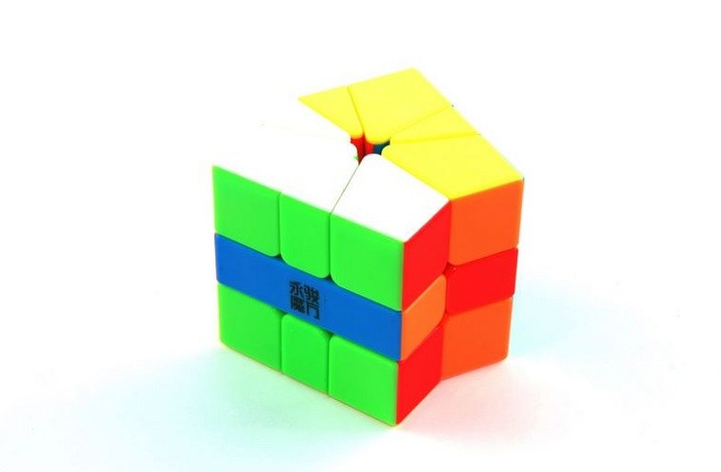
Nie ma nic przesadzonego w opinii, że kostka YJ YuLong Square-1 nadaje się absolutnie dla każdego. To model, którego największą zaletą jest dobre ścinanie zakrętów, co pozwoli nam na uzyskanie krótszych czasów. Jeśli oczywiście nam na nich zależy. To najtańszy, dostępny na rynku model z serii square-1. Jeśli chcesz wypróbować jego możliwości, nie krępuj się! Wejdź na stronę sklepu NetCube i zamów kostkę online. Jeśli zaś nie do końca wiesz jak rozpocząć swoją przygodę ze speedcubingiem, również mamy dla Ciebie rozwiązanie. Zamiast samodzielnie szukać opinii na forach czy stronach poświęconych kostkom, skontaktuj się z obsługą NetCube a ta fachowo doradzi i pomoże.

